Утренник в средней группе «День мамы»
Воспитатель На свете добрых слов немало,
Но всех добрее и важнее одно:
Из двух слогов простое слово: «Мама».
И нету слов дороже, чем оно.
Слово «Мама» - одно из самых древних на Земле. Все люди уважают и любят матерей. С Днём матери, вас, дорогие! Этот осенний день посвящается вам! Пусть этот праздник будет светлым! Пусть уходят печали и сбываются мечты! Пусть люди всего мира дарят вам добро и улыбки!Сегодня праздник, а в праздник принято дарить подарки. Уважаемые мамы сегодня самый лучший подарок приготовили вам ваши дети.
Встречайте их.
Дети заходят под песню «Моя мама лучшая на свете» встают врассыпную.
Дарят мамам цветы. По очереди, парами выходят, читают стихи.
(Стихи)
1.Почему, когда я с мамой
Даже хмурый день светлей?
Потому что, потому что,
Нету мамочки милей.
2.Почему когда мне больно,
К маме я спешу скорей?
Потому что, потому что,
Нету мамочки нижней!
Когда я вырасту большим
Я буду офицером!
Я маму буду охранять
Я буду очень смелым!
3.За твои заботы мама
Я тебя благодарю.
Поцелуй свой нежный самый
В этот день тебе дарю!
4.Без сна ночей прошло немало,
Забот, тревог, не перечесть.
Большой поклон вам всем родные мамы,
Зато, что вы на свете есть!
За доброту, за золотые руки,
За материнский ваш совет,
От всей души мы вам желаем
Здоровья, счастья, долгих лет.
5.Волос ее прядки пушистого снега белей,
И ласковый голос у бабушки милой моей.
То слышен он в доме, то возле детишек в саду.
Я бабушку нашу по голосу сразу найду.
Хлопочет бабуля, не присядет с утра,
Вчера постирала — сегодня ей гладить пора.
— Ах, как я устал! — Скажет папа, —
Я еле живой! И мама присядет, устало вернувшись, домой.
И старшие сестры вздохнут – поскорей бы в кровать.
Лишь бабушка наша не хочет никак уставать.
Песня «Наступает праздник наших мам»
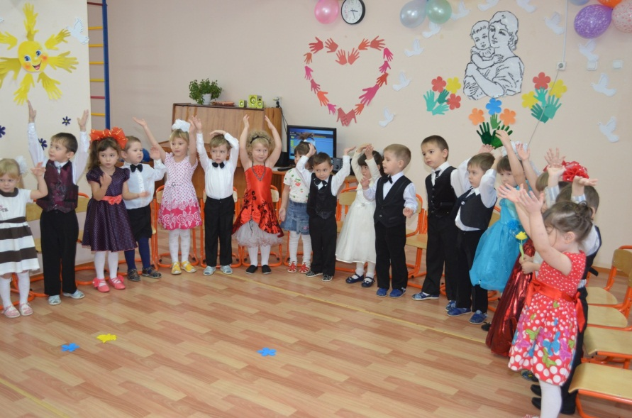
Воспитатель. Праздник мам празднуют осенью. Я знаю одну интересную историю, которая произошла как раз в это время года. Давайте покажем мамам сценку - «Как звери грибы собирали» (Автор: Л. Тиунова).
Воспитатель. Выросли грибочки в небольшом лесочке.
Мимо мышка бежала и грибочки увидала.
Мышка. Вот красивые грибочки,
Отнесу-ка я их дочке!
Воспитатель. Что ты, мышка, что ты, мышка!
Ты спроси у ребятишек.
Все ребята говорят:
Дети. Грибы мышата не едят!
Воспитатель. Мимо лисонька бежала,
И грибочки увидала.
Лиса. Вот как много здесь грибочков!
Отнесу их своим дочкам!
Воспитатель. Ой, лисонька, не надо!
Не корми, лиса, лисят.
Все ребята говорят:
Дети. Грибы лисята не едят!
Воспитатель. Мишка мимо проходил,
Чуть грибы не раздавил.
Медведь. Ну и много ж здесь грибов!
Съем их, пусть согреют кровь!
Воспитатель. Ты смешной, ленивый Мишка!
Ты спроси у ребятишек.
Все ребята говорят:
Дети. Грибы медведи не едят!
Воспитатель. Ежик с белкой пробегали и грибочки увидали.
Спросим наших мы ребят: ежики грибы едят? (Да!)
Белочки грибы едят? (Да!)
Белка. Посушу свои грибочки
Я на остреньком сучочке.
Ежик. Отнесу свои грибы
Прямо к ежикам в кусты.
Воспитатель. Раз-два-три-четыре-пять,
Пришло время танцевать!
Танец «Маленьких утят».
Дети приглашают мам на танец, показывают движения, мамы повторяют.
Танец мальчиков
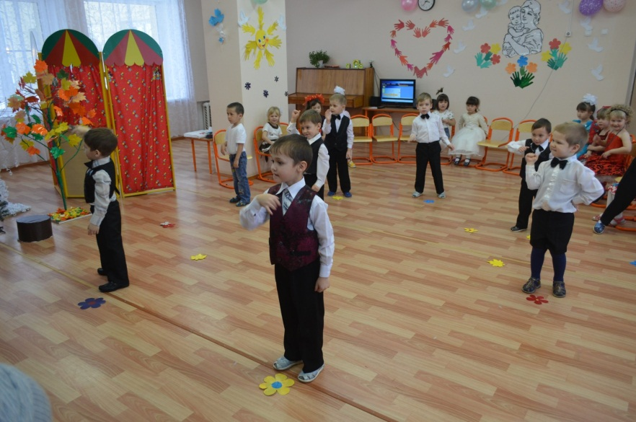
Танец девочек - «Танец цветов».
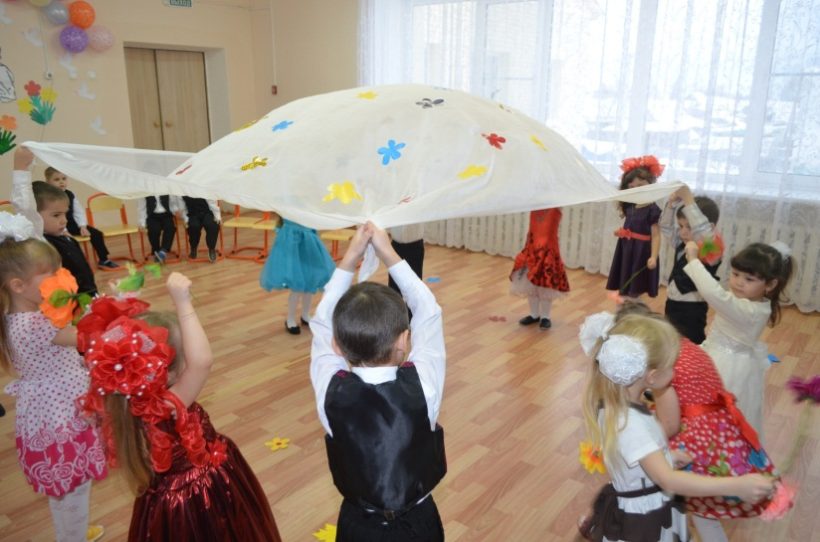
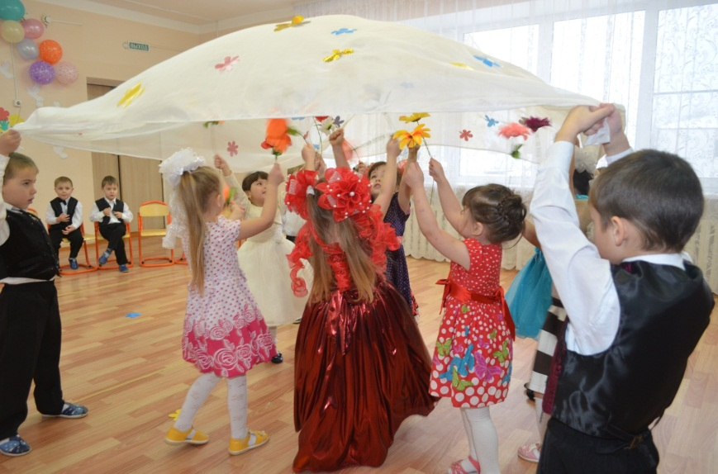
Песня для мам.
Воспитатель. А сейчас, ребята, очередь ваших мам показать вам свой сюрприз. Они тоже подготовили для вас сказку — «Теремок». Сейчас вы посмотрите, какие ваши мамы артистичные и веселые, а мамы вспомнят свое беззаботное детство.
(Родители надевают шапочки зверей и инсценируют сказку «Теремок»)
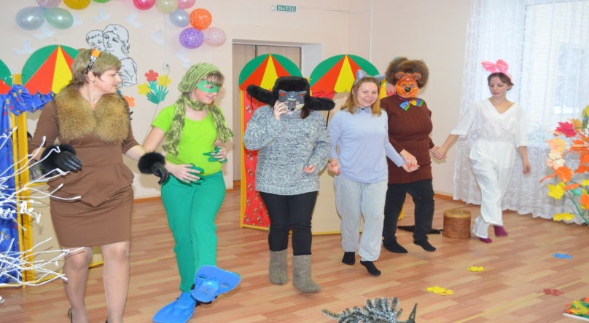
Воспитатель. Понравилась вам сказка, ребята? Давайте поблагодарим наших мам за такой чудесный подарок.
Воспитатель. Мы пригласили не случайно вас:
Хотим вручить подарки!
Мы долго ждали этот час –
Веселый, звонкий, яркий!
Поверьте, было нелегко
Нам все держать в секрете,
Но время, наконец, пришло-
Секрет откроют дети!
Звучит в записи песня «Мы желаем счастья вам»;
дети вручают мамам, бабушкам подарки.
Вед: Праздник окончен, но мы не прощаемся,
В группе на чаепитии вновь повстречаемся.

